

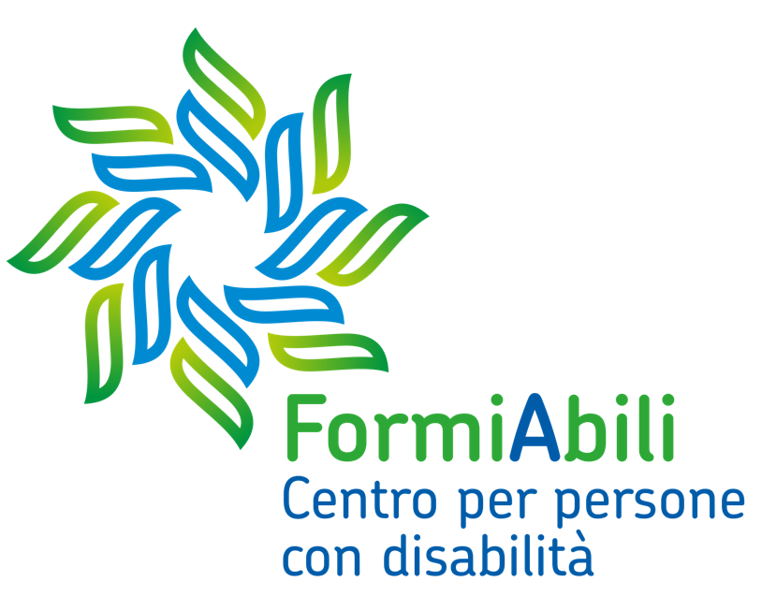
All. A
Avviso per l’ammissione alla
Struttura a ciclo semi residenziale
nell’ambito del Progetto di Vita, individuale, personalizzato e partecipato, ai sensi dell’articolo 14 della Legge 328/2000 e del D.lgs. 62/2024

Domanda di Ammissione

Al Comune di Formia
Ufficio Servizi Sociali
protocollo@pec.cittadiformia.it

Domanda presentata:
- all’Ufficio Protocollo del Comune di Formia, via Vitruvio n. 190
- a mezzo PEC

OGGETTO: domanda di ammissione alla Struttura a ciclo semi residenziale nell’ambito del Progetto di Vita, individuale, personalizzato e partecipato, ai sensi dell’articolo 14 della Legge 328/ 2000 e del D.lgs. 62//2024

Il/La sottoscritto/a _____________________________________
nato/a _____________________ prov. ( ) il ___________
Codice Fiscale _______________________
residente a _________________ Via/P.zza ____________________________ n. ____
Tel/cell…………………………..…………………...
Email ………………………….……………………..
CHIEDE
l’ammissione alla Struttura a ciclo semi residenziale nell’ambito del Progetto di Vita, individuale, personalizzato e partecipato, ai sensi dell’articolo 14 della Legge 328/2000 e del D.lgs. 62/2024
- per se’

- in qualità di amministratore di sostegno o di curatore o di tutore di
Nome e Cognome ________________________________________
nato/a _____________________ prov. ( ) il ___________
Codice Fiscale _______________________
residente a _________________________ dal ______________
Via/P.zza ____________________________ n. ____
Tel/cell…………………………..…………………...
Email ………………………….……………………..

All’uopo, DICHIARA
- di essere in possesso di Attestazione ISEE sociosanitario vigente
- di essere persona con disabilità grave o non auto sufficienza così come definite dall’allegato 3 al D.P.C.M. n. 159/2013 (“Regolamento ISEE”)

In particolare:
Persona in condizione di disabilità grave
- L. 104/92, art. 3 comma 3
- Inabili totali (L. 118/71, art. 2 e 12)
- Ciechi civili parziali (L. 382/70 - L. 508/88 – L. 138/2001)
- Sordi pre-linguali, di cui all’art. 50 L. 342/2000)
- Sordi ai sensi L. 381/1970, L. 95/2006 e L. 508/1988
- Inabili (L. 222/84, artt. 2, 6 e 8)
- Invalidi sul lavoro 80 >100% (DPR 1124/65, art. 66)
- Invalidi sul lavoro >59% (D.Lgs 38/2000, art.13 – DM 12/7/2000 – L. 296/2006, art 1, comma 782)
- ………………………………………………………………………..(ulteriore eventuale descrizione)

Persona in condizione di non auto sufficienza
- Soggetti con diritto all’indennità di accompagnamento (L. 508/88, art. 1, comma 2, lettera b)
- Ciechi civili assoluti (L. 382/70 – L. 508/88 – L. 138/2001
- Inabili con diritto all’assegno per l’assistenza personale e continuativa (L. 222/84, art. 5)
- Invalidi sul lavoro con diritto all’assegno per l’assistenza personale e continuativa (DPR 1124/65 – art. 66)
- Invalidi sul lavoro con menomazioni dell’integrità psicofisica di cui alla L. 296/2006, art 1, comma 782, punto 4 (con grado superiore al 60%)
- ………………………………………………………………………..(ulteriore eventuale descrizione)

Allega:
-Attestazione ISEE e Dichiarazione Sostitutiva Unica
-Verbale / certificazione di condizione di disabilità grave o di non autosufficienza come sopra definito
-Copia del documento di identità e codice fiscale del richiedente e dell’utente;
-Eventuale provvedimento di nomina del Giudice in caso di Amministratore di Sostegno o Tutore o Curatore

Firma ………………………………….………………………

l/La sottoscritto/a dichiara di essere consapevole che, in caso di dichiarazioni mendaci, sarà soggetto a quanto previsto dall’art. 76 del DPR 445/2000. Inoltre, qualora dal controllo effettuato emerga la non veridicità del contenuto di taluna delle dichiarazioni rese decadrà dai benefici conseguenti al provvedimento eventualmente emanato sulla base delle dichiarazioni non veritiere art. 75 DPR 445/2000.
Firma………………………..………………..……………...

Il/La sottoscritto/a autorizza l’accesso alle banche dati pubbliche per l’acquisizione di attestazioni e certificazioni utili alla verifica dei requisisti di accesso e per la progettazione dell’eventuale Progetto di vita
Firma………………………..………………..……………...

INFORMATIVA PRIVACY art 13 Regolamento Europeo sulla privacy – GDPR 679/2016 e D.Lgs 196/03 e ss.mm.ii.
I presenti dati personali sono raccolti al fine di poter assolvere ad adempimenti previsti da leggi nello svolgimento delle funzioni istituzionali, per le finalità connesse alla gestione dei servizi sociali e istruzione da parte del Titolare del trattamento dei Dati. I dati personali sono acquisiti direttamente dall’Interessato e/o da altri soggetti pubblici e il loro trattamento è svolto in forma cartacea e anche mediante strumenti informatici e telematici. Non è necessario il consenso al trattamento in quanto i dati sono trattati per un obbligo legale nell’esercizio di pubblici poteri dell’Ente. Il Titolare del trattamento è il Comune di Formia, che tratterà i dati per dar seguito alla richiesta e per l'adempimento dei conseguenti obblighi contrattuali e legali, avvalendosi anche di responsabili esterni e/o incaricati espressamente individuati.

Firma………………………..………………..……………...

